BAB IV
IMPLEMENTASI DAN PENGUJIAN
    - IMPLEMENTASI
Implementasi adalah suatu proses penerapan rancangan program yang telah dibuat kedalam sebuah pemrograman sesuai dengan rencana yang telah di rancang sebelumnya sehingga dapat menjadi sebuah tujuan yang diharapkan dari program yang akan dibangun.
- Implementasi Interface program
- Halaman login sistem
Gambar 4.1 Halaman Login Sistem
99
Gambar 4.1 merupakan halaman login sistem Simak Online Universitas Palembang, di halaman ini disediakan level login id sesuai pengguna, baik sebagai mahsiswa, dosen dan admin. Bila pengguna mengklik tombol salah satu dari ketiga maka akan masuk halaman form login sesuai level
- Home mahasiswa
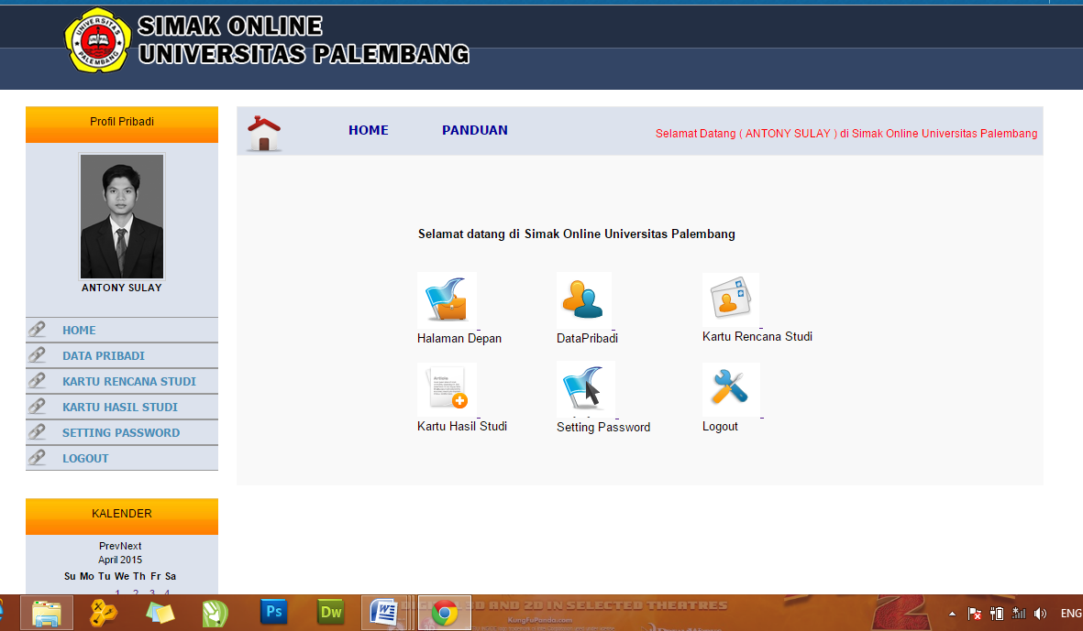

Gambar 4.2 home mahasiswa

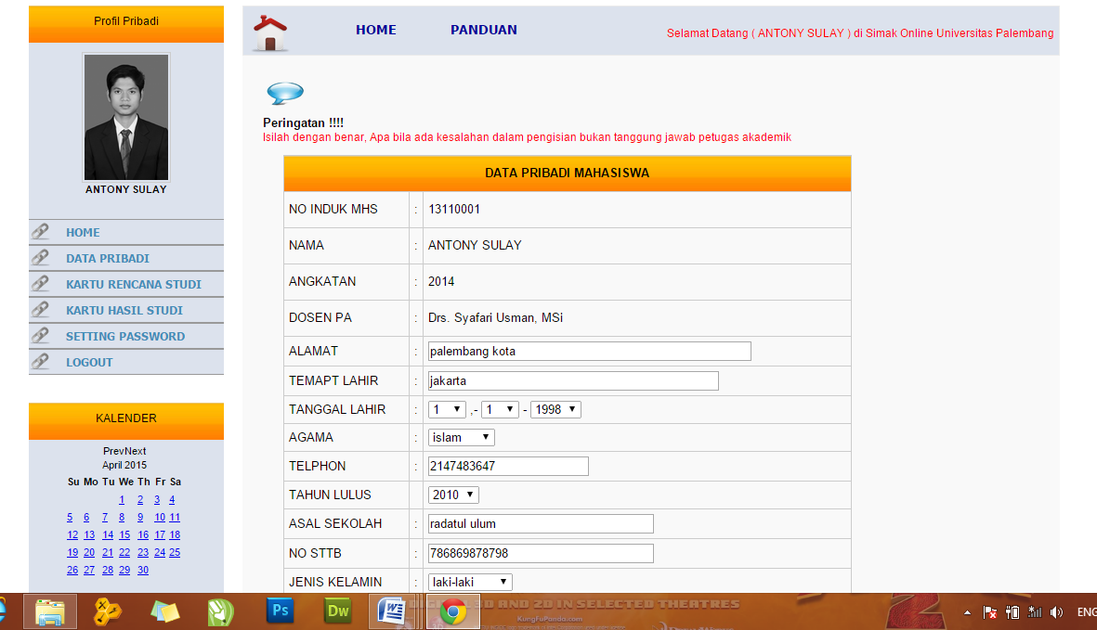
- Halaman Data pribadi mahasiswa

Gambar 4.3 data pribadi mahasiswa
- Kartu Rencana Studi
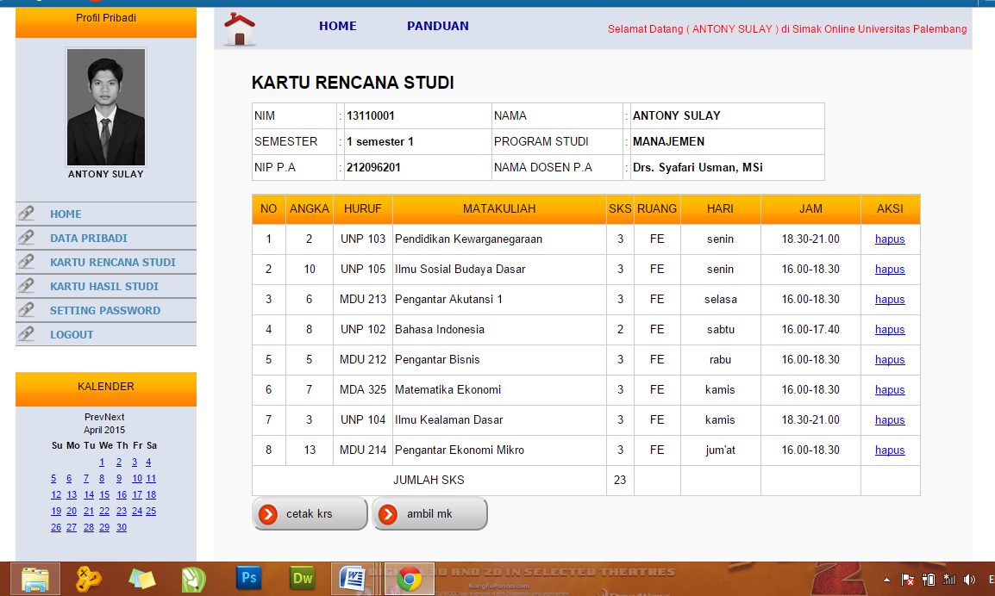

Gambar 4.4 Kartu Rencana Studi
- Kartu Hasil Studi

Gambar 4.5 Kartu Hasil Studi
- Setting password
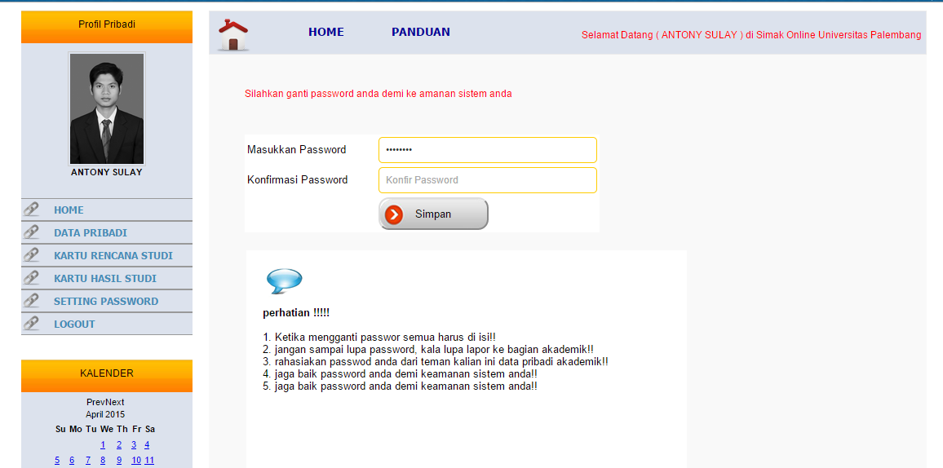

Gambar 4.6 Setting password

- Halaman jadwal dosen
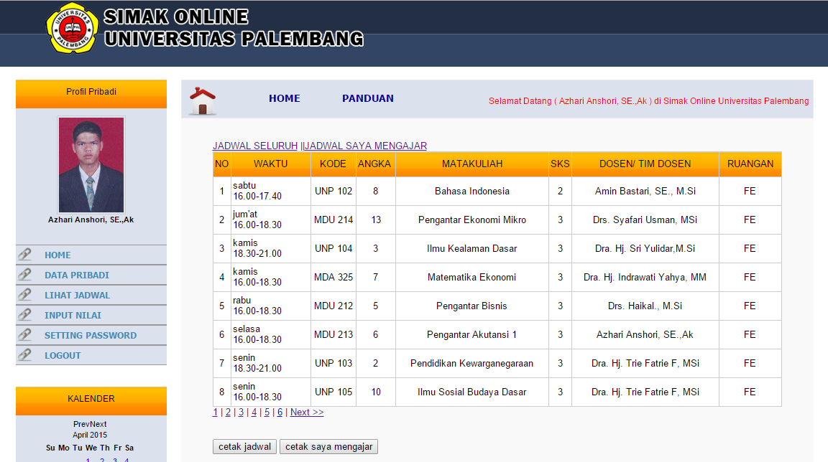

Gambar 4.7 halaman jadwal dosen

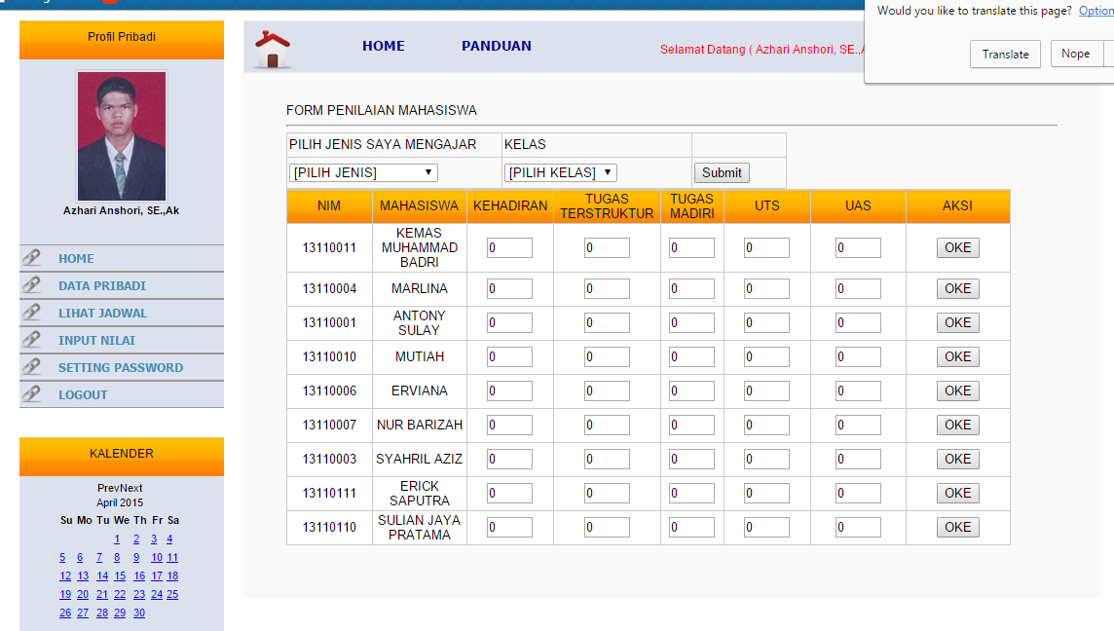
- Halaman Input nilai mahasiswa

Gambar 4.8 halaman input nilai mahasiswa

- Halaman Input mahasiswa
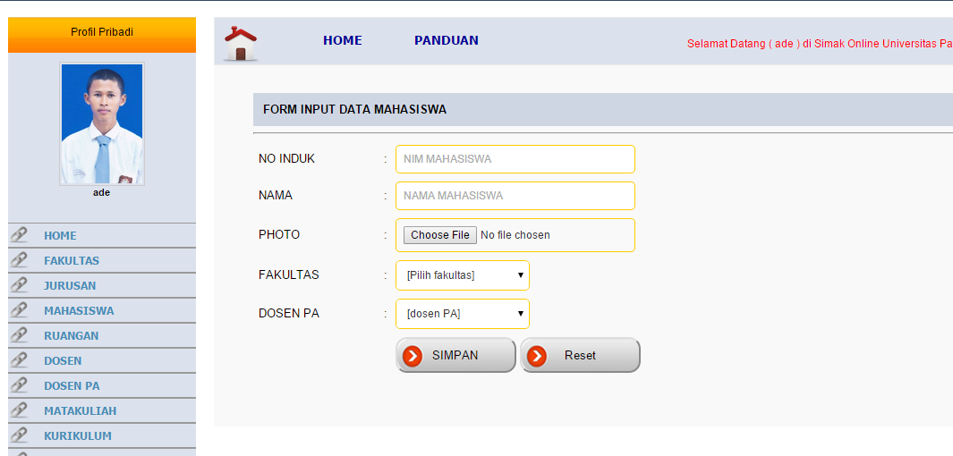

Gambar 4.9 halaman input mahasiswa

- Halaman tampil mahasiswa
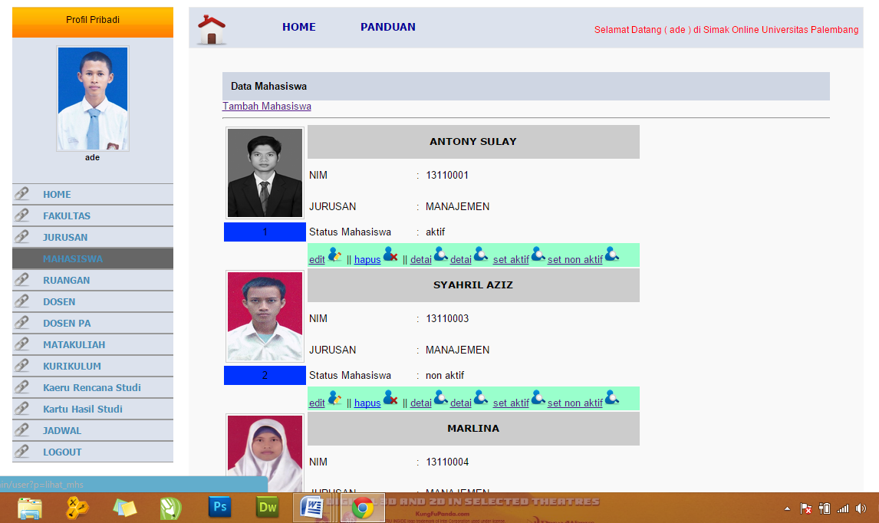

Gambar 4.10 halaman tampil mahasiswa

- Halaman input fakultas
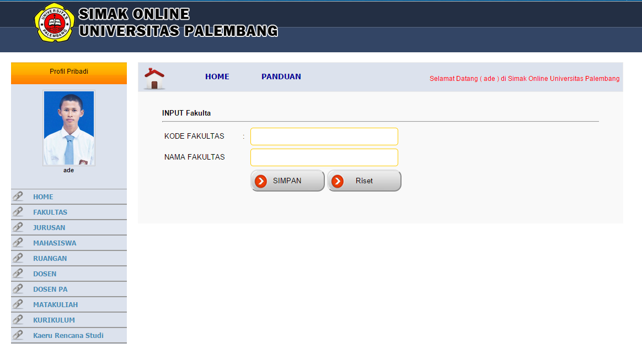

Gambar 4.11 halaman input fakultas

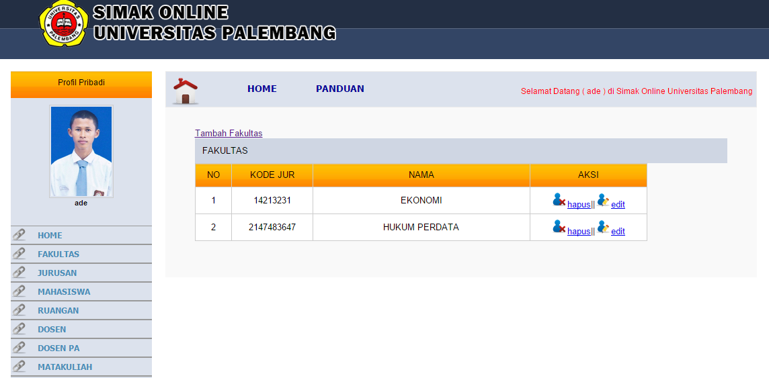
- Halaman tampil fakultas

Gambar 4.12 halaman tampil fakultas

- Halaman input jurusan
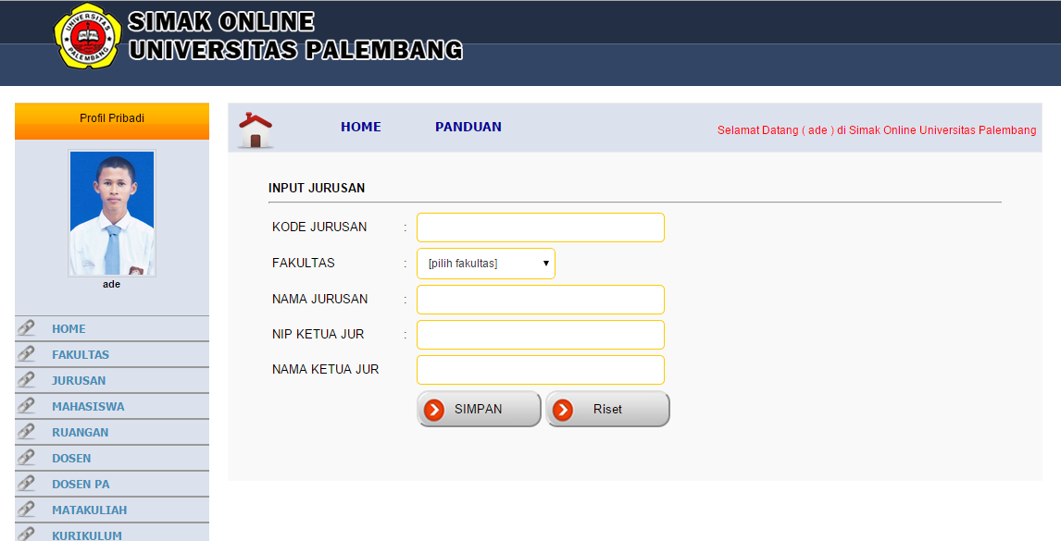

Gambar 4.13 halaman input jurusan

- Halaman tampil jurusan
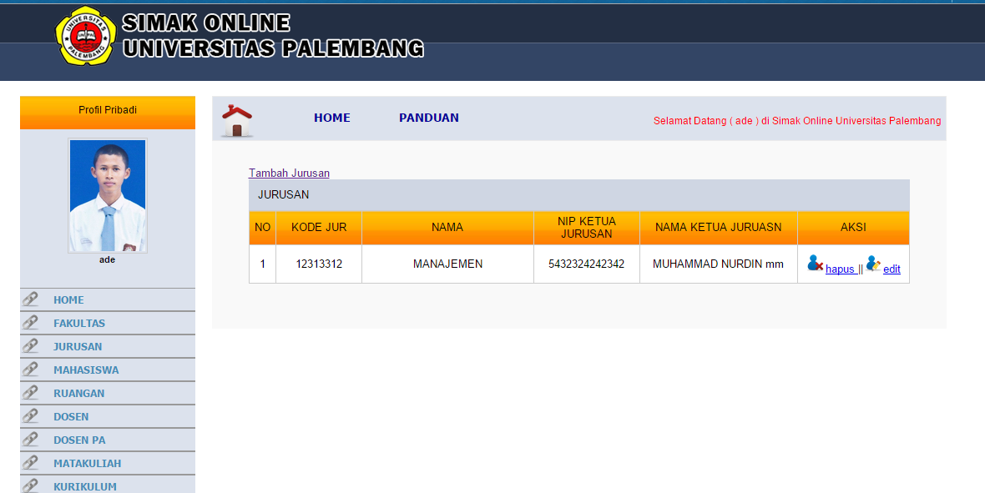

Gambar 4.14 halaman tampil jurusan

- Halaman input ruangan
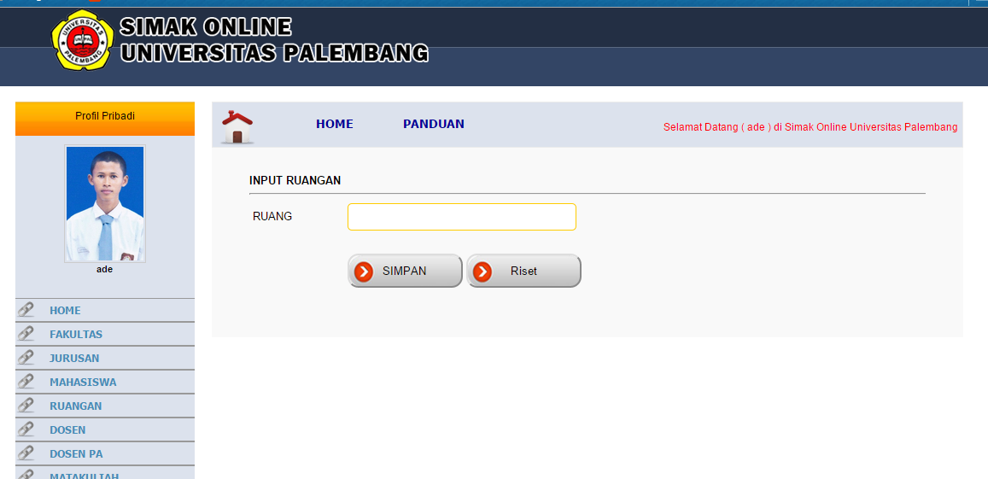

Gambar 4.15 halaman input ruangan

- Halaman tampil ruangan
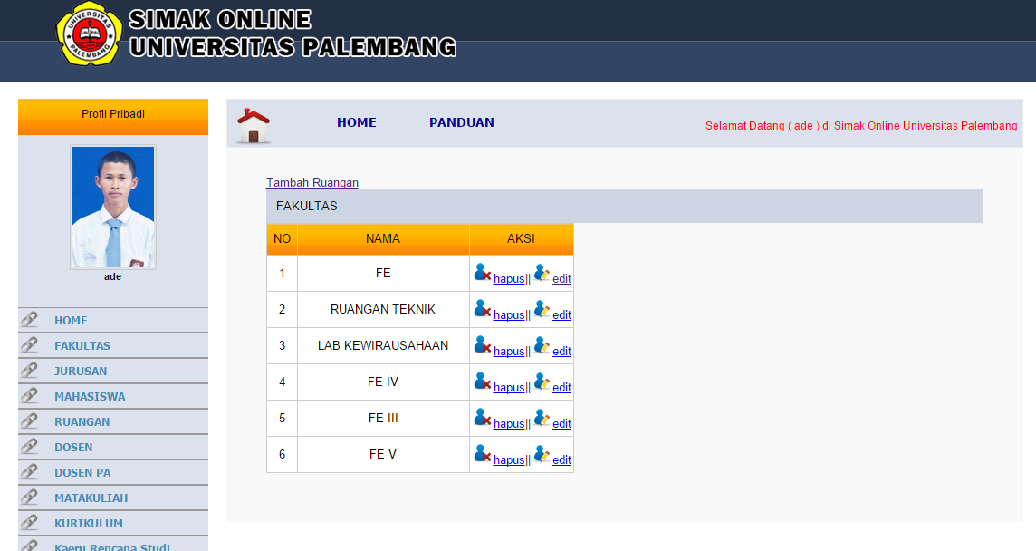

Gambar 4.16 halaman tampil ruangan

- Halaman input dosen
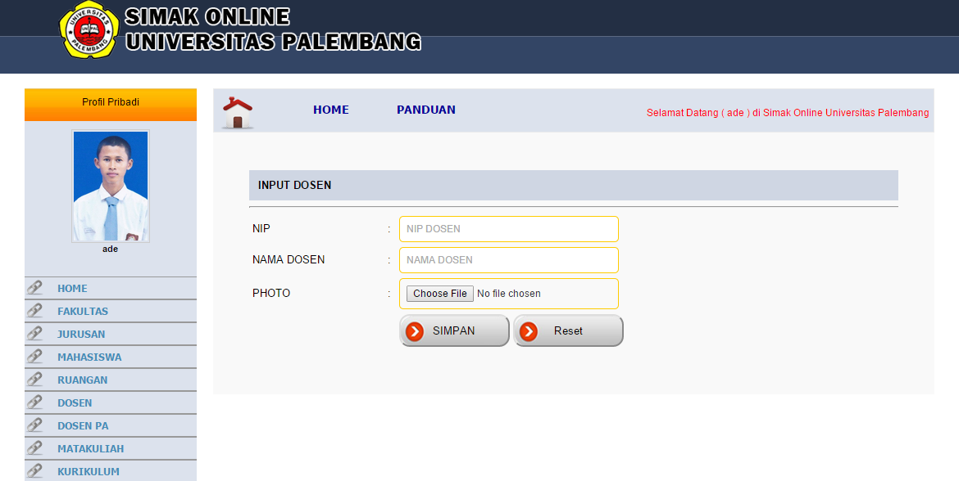

Gambar 4.17 halaman input dosen

- Halaman tampil dosen
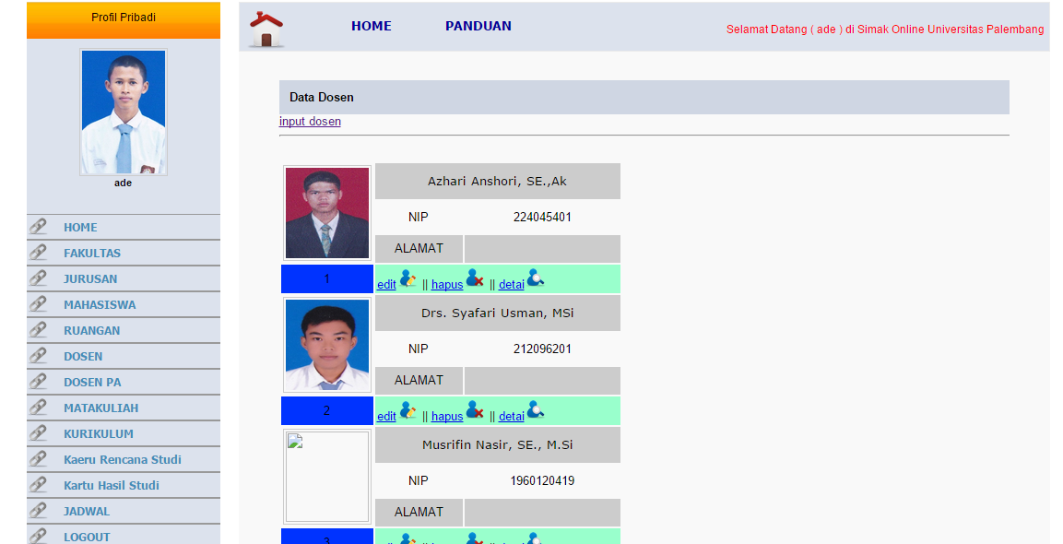

Gambar 4.18 halaman tampil dosen

- Halaman input dosen PA
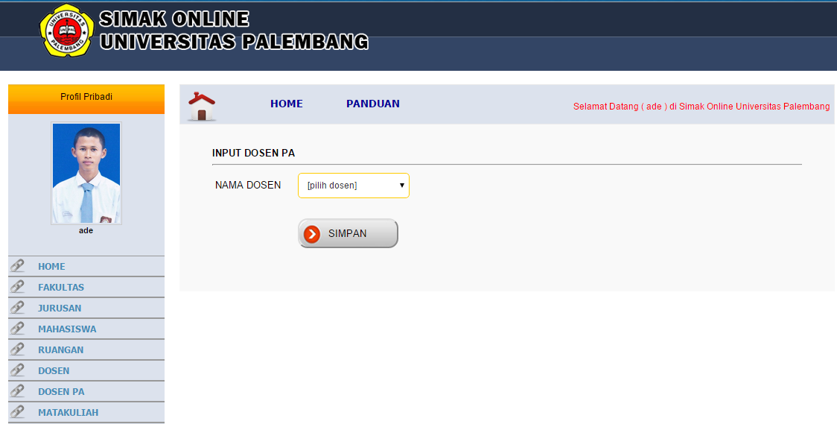

Gambar 4.19 halaman input dosen PA

- Halaman tampil dosen PA
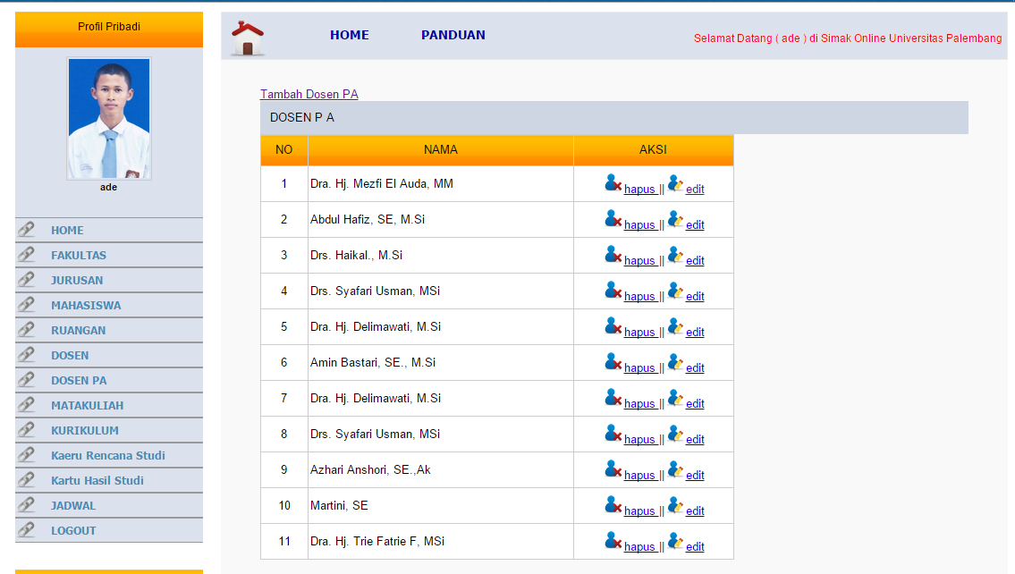

Gambar 4.20 halaman tampil dosen PA

- Halaman input matakuliah
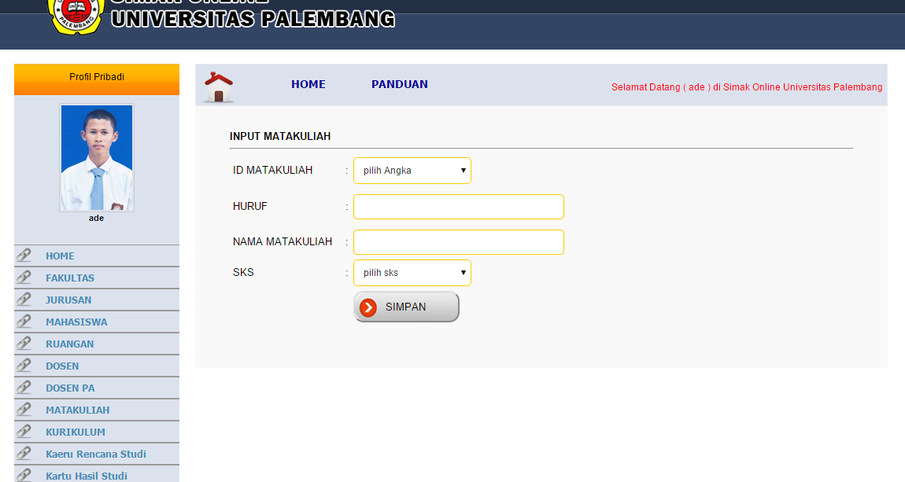

Gambar 4.21 halaman input matakuliah

- Halaman tampil matakuliah
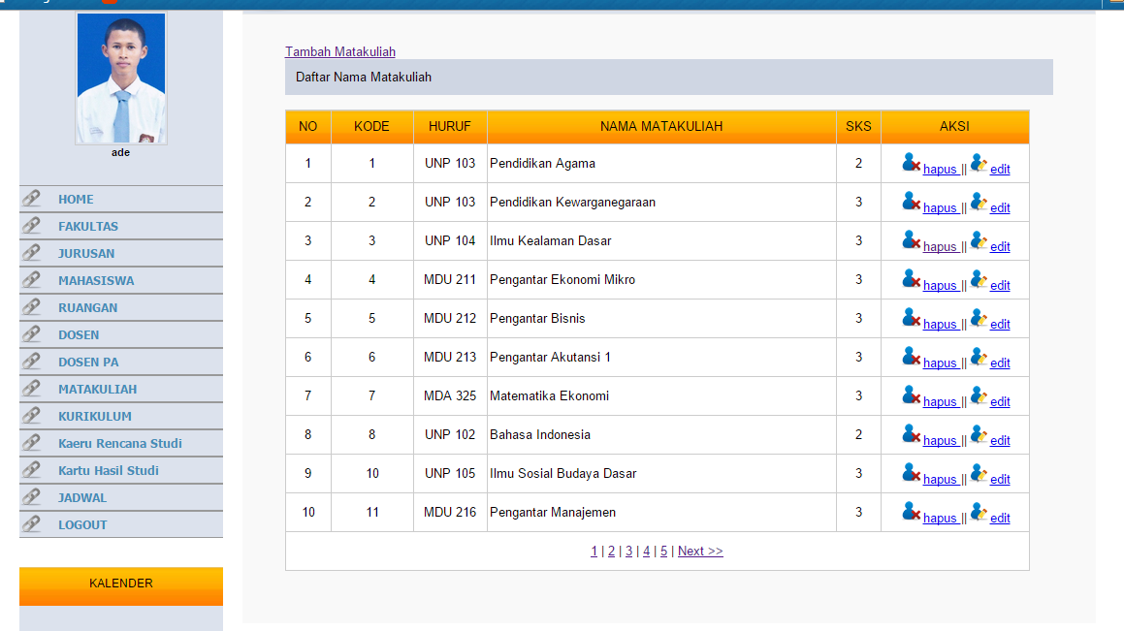

Gambar 4.22 halaman tampil matakuliah

- Halaman input jadwal
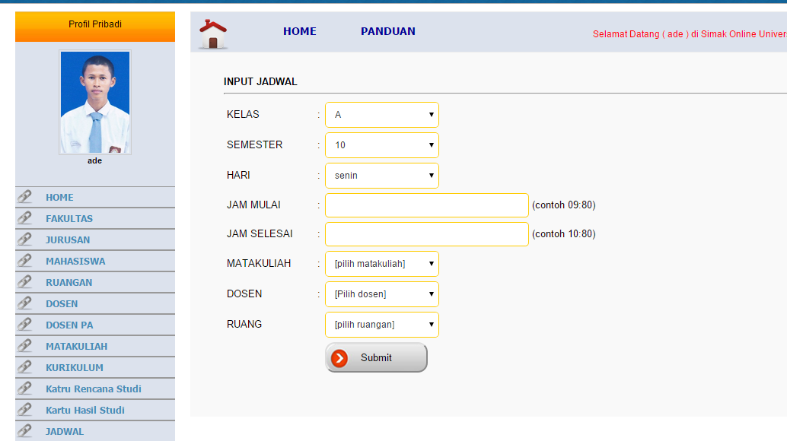

Gambar 4.23 halaman input jawal

- Halaman tampil jadwal
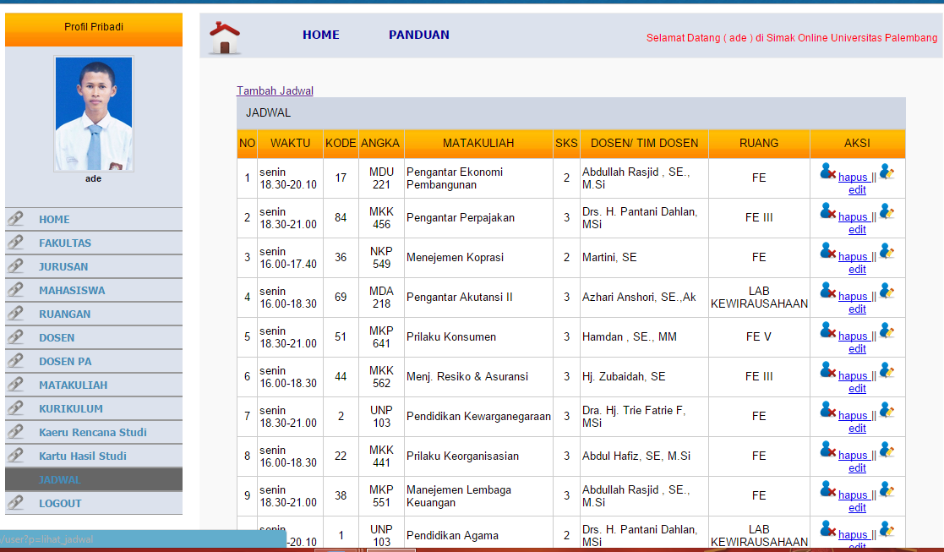

Gambar 4.24 halaman tampil jawal

- Tampil KRS
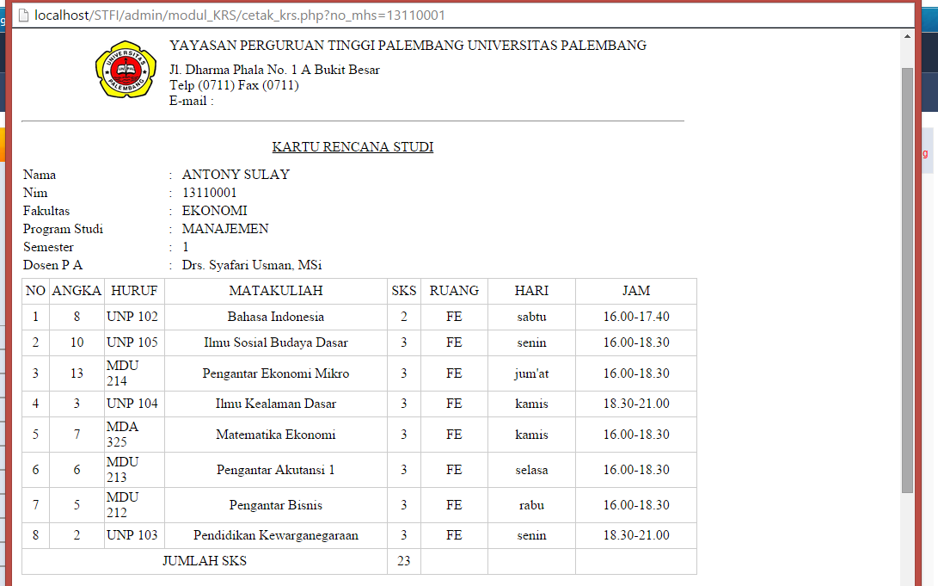

Gambar 4.25 tampil KRS

- Tampil KHS
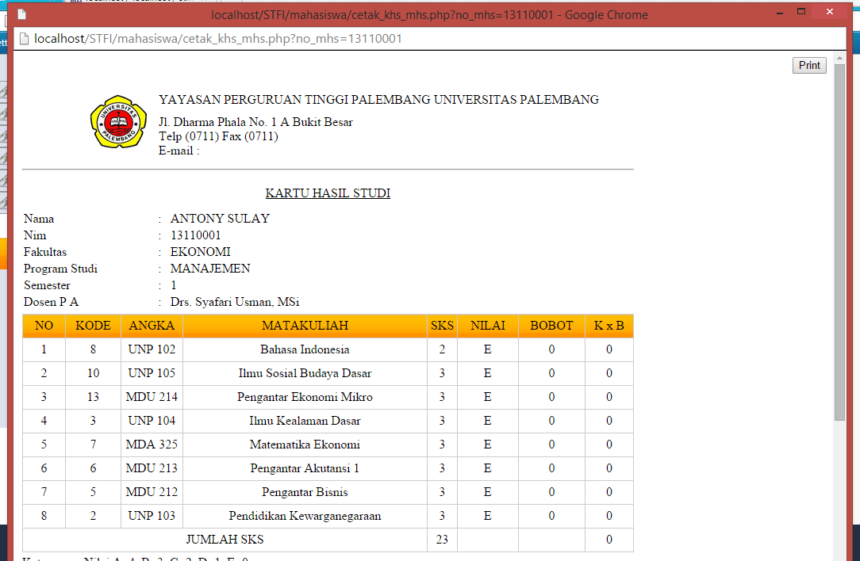

Gambar 4.26 tampil KHS
- Tampil cetak jadwal
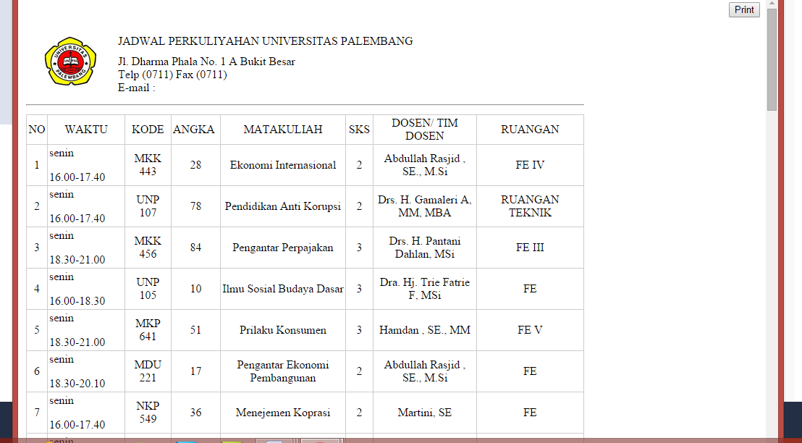

Gambar 4.27 tampil cetak jadwal

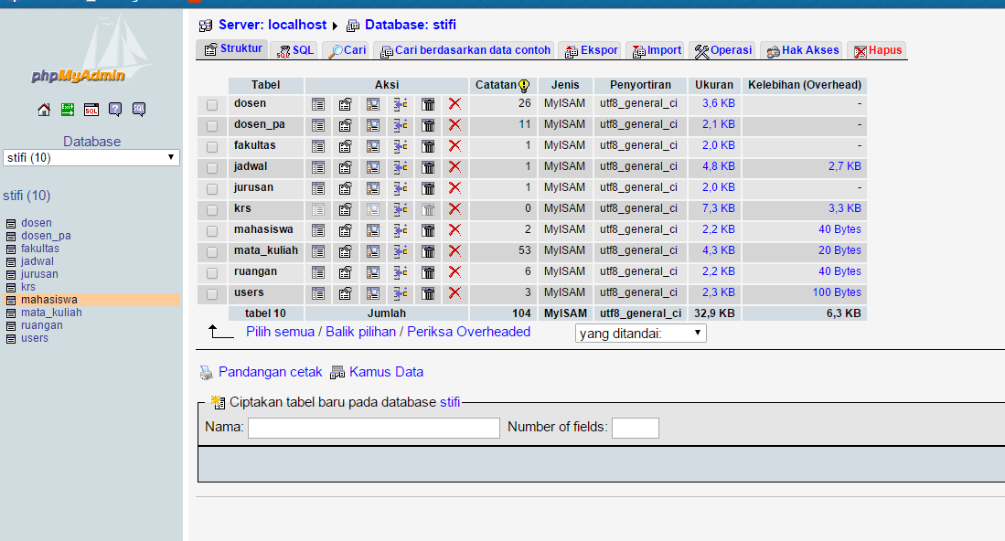
- Implementasi Database

Gambar 4.28 Inplementasi Database
- PENGUJIAN SISTEM
- Uji Kotak Hitam (Black Box Testing).
Tabel 4.1 pengujian sistem
No | Fungsi yang di uji | Cara pengujian | Hasil yang diharapkan | Hasil pengujian
1 | Halaman login | Pada web simak online ini menampilkan halaman login untuk masuk sebagai admin mahasiswa dan dosen | Menampilkan halaman login dan berhasil masuk kedalam halaman admin, mahasiswa dan dosen | Admin, mahasiswa dan dosen, berhasil login jika username dan password benar
2 | Halaman home mahasiswa | Menempilkan home mahasiswa | Menampilkan ikon-ikon menu data yang telah dihubungkan dengan menu hak akses mahasiswa | Mahasiswa behasil menguji halaman home mahasiswa dan menampilkan ikon menu.
3 | Halaman Data Pribadi mahasiswa | Menampilkan halaman data pribadi mahasiswa | Menampilkan data pribadi mahasiswa untuk keperluan akademik, dan mahasiswa bisa memperbaharui data | Mahasiswa berhasil memperbaharui data yang ada di halaman data Pribadi Mahasiswa/
4 | Halaman KRS Mahasiswa | Menampilkan halaman KRS mahasiswa | Menampilkan data Kartu Rencana Studi yang telah diambil, dan mahasiswa bisa menghapus matakuliah yang telah diambil, dan mahasiswa bisa mengambil matakuliah yang telah disediakan pihak akademik, mahasiswa juga bisa mencatak KRS | Mahasiswa berhasil mengambil Kartu Rancana Studi dan berhasil mencetak KRS
5 | Halaman KHS Mahasiswa | Menampilkan halaman KHS mahasiswa | Menampilkan data Kartu Hasil Studi sesuai matakuliah yang telah diambil, dan mahasiswa bisa mencetak KHS | Mahasiswa berhasil melihat KHS dan berhasil mencetak KHS
6. | Halaman setting Passwod Mahasiswa | Menampilkan halaman setting password mahasiswa | Menampilkan form setting password, dan mahasiswa bisa mengubah password | Mahasiswa berhasil mengubah password
7. | Halaman home dosen | Menampilkan halaman home dosen | Menampilkan ikon-ikon menu yang dihubungkan dengan meni hak akses dosen | Dosen berhasil menguji halaman home dosen dan menampilkan ikon menu.
8. | Halaman data pribadi dosen | Menampilkan data pribadi dosen | Menampilkan data pribadi dosen dan dosen bisa mengubah data. | Dosen berhasil memperbaharui data
9. | Halaman lihat jadwal dosen | Menampikan halaman jadwal dosen | Menampilkan data jadwal dan dosen bisa mencetak jadwal sesuai dosen mengajar | Dosen berhasil mencetak jadwal
10 | Halaman input nilai | Menampilkan halaman input nilai sesaui mengajar | Menampilkan data mahasiswa yang sesuai yang diajar olah dosen dan dosen dapat menginputkan nilai matakuliah kepada mahasiswa. | Dosen berhasil menginputkan nilai kepada mahasiswa.
11 | Halaman setting password dosen | Menampilkan halaman setting password dosen | Menampilkan form setting password untuk dosen dan dosen bisa mengubah password. | Dosen berhasil mengubah password.
12 | Halaman home admin | Menampilkan halaman home admin | Menampilkan ikon-ikon menu yang dihubungkan dengan hak akses admin/user | Admin berhasil menampilkan halaman home admin dan menampilkan ikon menu admin.
13 | Halaman kelola fakultas | Menampikan halaman kelola data fakultas | Menampilkan data seluruh fakultas dan dapat menembah menghapus, mengedit. | Admin berhasil menampilkan data seluruh fakultas, dan berhasil menghapus dan mengedit.
14 | Halaman jurusan | Menampilkan halaman kelola data jurusan | Menampilkan data seluruh jurusan dan dapat menembah data jurusan, menghapus, mengedit, | Admin berhasil menampilkan data jurusan dan berhasil mengubah dan menghapus.
15 | Halaman kelola mahasiswa | Menampilkan halaman kelola mahasiswa | Menampilkan data seluruh mahasiswa dan dapat menembah data mahasiswa, menghapus, mengedit, menampilkan detail data mahasiswa | Admin berhasil menampilkan seluruh mahasiswa dan berhasil mengedit, menghapus, dan menonaktifkan mahasiswa.
16 | Halaman kelola ruangan | Menampilkan halaman kelola ruangan | Menampilkan data seluruh ruangan dan dapat menembah data menghapus, mengedit. | Admin berhasil menampilkan data ruangan dan berhasil mengedit dan menghapus.
17 | Halaman kelola dosen | Menampilkan halaman kelola dosen | Menampilkan data seluruh dosen dan dapat menembah data dosen, menghapus, mengedit, menampilkan detail data dosen | Admin berhasil menampilkan data seluruh dosen dan berhasil mengedit data dasen dan menghapus.
18 | Halaman kelola dosen pa | Menampilkan halaman kelola dosen PA | Menampilkan data seluruh dosen PA dan dapat menembah data menghapus, mengedit. | Admin berhasil menampilkan data dosen PA dan berhasil menghapus dan mengedit.
19 | Halaman kelola matakuliah | Menampilkan halaman kelola matakuliah | Menampilkan data seluruh matakuliah dan dapat menembah data menghapus, mengedit. | Admin berhasil menampilkan data kuliah dan berhasil menghapus dan mengedit matakuliah
20 | Halaman kelola jadwal | Menampilkan halaman kelola jadwal | Menampilkan data seluruh jadwal dan dapat menembah, menghapus, mengedit, | Admin berhasil menampikan jadwal kuliah dan berhail mengedit, menghapus dan mencetak jadwal.
21 | Halaman kelola user/admin | Menampilkan halaman kelola data user/admin | Menampilkan data seluruh admin/user dan dapat menembah data admin, menghapus, mengedit. | Admin berhasil menambah admin baru dan berhasil menghapus dan mengedit admin

